Разработка LC-контуров для систем дистанционного контроля давления
Михайлов Д.А^{1,2},Смирнов А.В. ^{1,2}, Столбов Д.О. ^{1,2}
¹Чувашский государственный университет имени И.Н. Ульянова, ФПМФиИТ,
²Ассоциация молодых физиков Чувашии
Чебоксары, Россия
E–mail: alexandrshpak7@mail.ru

Поддержание оптимального давления в шинах является ключевым фактором безопасности и эффективности эксплуатации транспортных средств. Низкое давление приводит к увеличению расхода топлива и износу шин, тогда как чрезмерное давление ухудшает сцепление с дорогой. В данной работе рассматривается разработка системы дистанционного контроля давления в автомобильных шинах на основе емкостных LC-сенсоров.
Предложена модель датчика, изображенная на рисунке 1, измерения давления в автомобильных шинах представляет собой напыленные металлические обкладки и витка индуктивности на гибкий, упругий, тонкий диэлектрический материал, которые образуют тонкопленочный пассивный колебательный контур. Во время работы системы, на датчик направляется короткий пакет модулированного электромагнитного излучения, частота которого меняется в определенном диапазоне. При совпадении частоты электромагнитного излучения с резонансной частотой пассивного колебательного контура датчика, он переизлучает сигнал, который воспринимается антенной излучателя и по частоте этого сигнала определяется величина давления, при котором отклик датчика максимальный. Максимальный отклик возникает при совпадении частоты излучателя с резонансной частотой колебательного контура датчика. Таким образом, одна из важных задач стало синтез и исследование переменной емкости – чувствительного элемента.
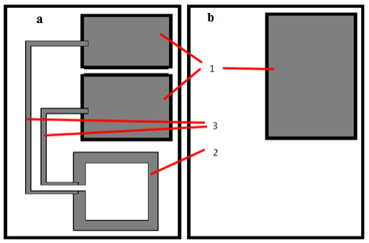
Рисунок 1. Макет-схема емкостного LC-сенсора давления с емкостной связью (1 – емкости, 2 – индуктивность, 3 – токопроводящие дорожки), a – лицевая сторона, b – обратная сторона.

Исследование различных диэлектрических материалов показало, что полярная углеродистая резина с обкладками, изготовленными путем вакуумного напыления тонких пленок серебра [1] обеспечивает наиболее стабильные характеристики сенсора. Типичный график зависимости емкости от избыточного давления представлен на рисунке 2.

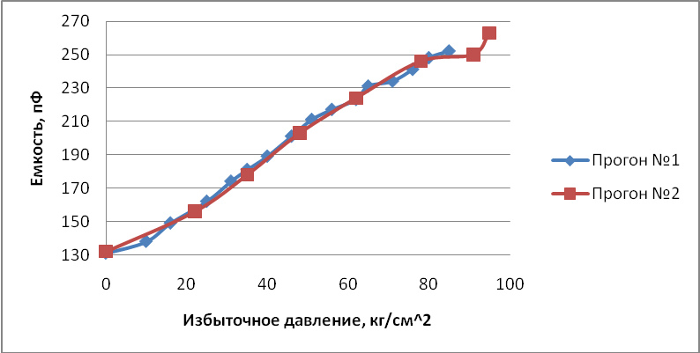
Рисунок 2. Зависимость емкости от избыточного давления.

Для проверки работоспособности системы была разработана принципиальная блок-схема, представленная на рисунке 3. Датчики тестировались при давлениях от 0,1 до 2,5 бар, результаты показали линейную зависимость выходного сигнала от приложенного давления

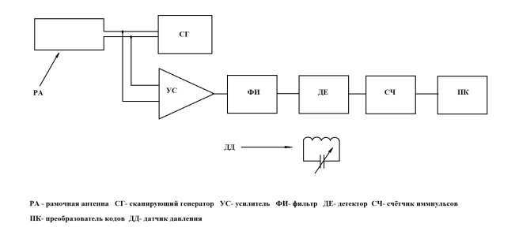
Рисунок 3. Разработанная принципиальная блок схема для системы дистанционного контроля давления в шинах.

Литература

1. Смирнов А.В., Терентьев А.А., Баласанян С.А., Егоров Е.Н., Кольцов Н.И., Васильев С.А. Исследование электрических свойств эластомеров на основе бутадиен-нитрильного и бутадиен-метилстирольного каучуков с техническим углеродом для межобкладочного материала гибких переменных емкостей Сборник трудов 16-ой Международной конференции «Углерод: фундаментальные проблемы науки, материаловедение, технология» C.251-252.

